Математика 10а класс
Дорогие ребята! Мы продолжаем изучать тему «Тетраэдр и параллелепипед» с 01.12 до 04.12. Для прочного изучения материала необходимо знать свойства параллельных плоскостей и их применение. Готовимся к контрольной работе по теме «Параллельность плоскостей. Тетраэдр и параллелепипед» которая состоится 06.12.2021г.
Для полного овладения материалом воспользуйтесь нижеследующей таблицей, где прописаны темы и содержание деятельности, а также уровень контроля, сроки выполнения работы и форма проверки заданий.
Рекомендуем продолжить решение в тех же тетрадях и выполнять в ней все предложенные задания.
Ответы отправлять на электронную почту: vvfedorov55@mail.ru
Тема | Содержание деятельности | Уровень контроля | Примерные сроки
Построение сечений тетраэдра и параллелепипеда | Прочитать параграф4, п.14. Обратить внимание на применение свойств параллельных плоскостей. | Самоконтроль | 01.12.2021
 | Разобраться в решении примера приложения 1 | Самоконтроль | 01.12.2021
 | Выполнить задания на отметку. Задача1 с описанием действий из приложения 1. | Отправить на проверку учителю на электронную почту vvfedorov55@mail.ru | 01.12.2021
Построение сечений тетраэдра и параллелепипеда | Прочитать параграф4, п.14. Обратить внимание на применение свойств параллельных плоскостей. | Самоконтроль | 02.12.2021
 | Разобраться в решении примера 1, пример2,приложения2  Сравнить. | Самоконтроль | 02.12.2021
 | Выполнить задания на отметку.  Задача 2 с описанием действий из приложения 2 | Отправить на проверку учителю на электронную почту. vvfedorov55@mail.ru | 02.12.2021
Подготовка к контрольной работе | Повторить параграфы 3 и 4, п.10-14 | Самоконтроль | 03.12.2021
 | Творческое задание на отметку. Выполнить сечение многогранника листе А 4 | Отправить на проверку учителю на электронную почту vvfedorov55@mail.ru | 03.12.2021

Приложение 1

Примеры построения сечений многогранников. Методы построения сечений многогранников.
Сегодня еще раз разберем, как построить сечение тетраэдра плоскостью .
Рассмотрим самый простой случай (обязательный уровень), когда 2 точки плоскости сечения принадлежат одной грани, а третья точка - другой грани.
Напомним алгоритм построения сечений такого вида (случай: 2 точки принадлежат одной грани).
1. Ищем грань, которая содержит 2 точки плоскости сечения. Проводим прямую через две точки, лежащие в одной грани. Находим точки ее пересечения с ребрами тетраэдра. Часть прямой, оказавшаяся в грани, есть сторона сечения.
2. Если многоугольник можно замкнуть - сечение построено. Если нельзя замкнуть, то находим точку пересечения построенной прямой и плоскости, содержащей третью точку.
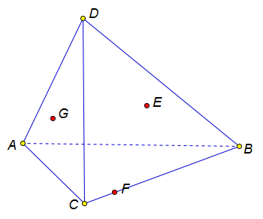 1. Видим, что точки E и F лежат в одной грани (BCD), проведем прямую EF в плоскости (BCD).
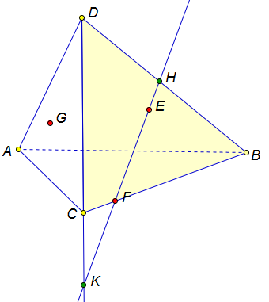2. Найдем точку пересечения прямой EF c ребром тетраэдра BD, это точка Н.
3. Теперь следует найти точку пересечения прямой EF и плоскости, содержащей третью точку G, т.е. плоскости (ADC).
Прямая CD лежит в плоскостях (ADC) и (BDC), значит она пересекается с прямой EF, и точка К является точкой пересечения прямой EF и плоскости (ADC).
4. Далее находим еще две точки, лежащие в одной плоскости. Это точки G и K, обе лежат в плоскости левой боковой грани. Проводим прямую GK, отмечаем точки, в которых эта прямая пересекает ребра тетраэдра. Это точки M и L.
4. Осталось "замкнуть" сечение, т.е.соединить точки, лежащие в одной грани. Это точки M и H, и также L и F. Оба этих отрезка - невидимы, проводим их пунктиром.
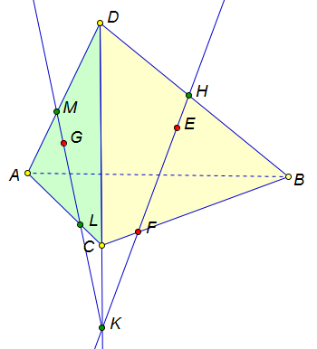
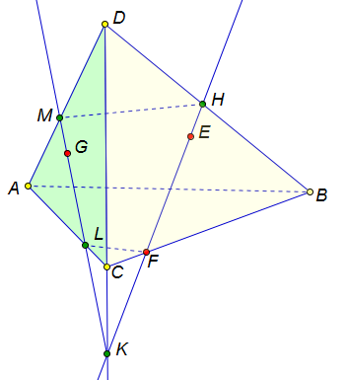
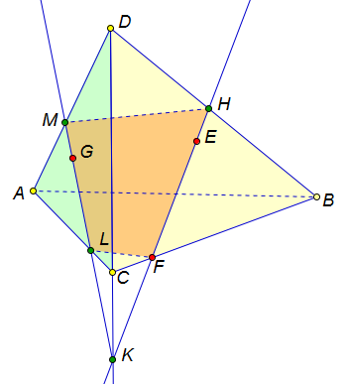 В сечении получился четырехугольник MHFL. Все его вершины лежат на ребрах тетраэдра. Выделим получившееся сечение.
Теперь сформулируем "свойства" правильно построенного сечения:
1. Все вершины многоугольника, которое является сечением, лежат на ребрах тетраэдра (параллелепипеда, многоугольника).
2. Все стороны сечения лежат в гранях многогранника.
3. В каждой грани многоранника может находиться не более одной (одна или ни одной!) стороны сечения
Задачи на построение сечений многогранников занимают значительное место как школьном курсе геометрии для старших классов, так и на экзаменах разного уровня. Решение этого вида задач способствует усвоению аксиом стереометрии, систематизации знаний и умений, развитию пространственного представления и конструктивных навыков. Общеизвестны трудности, возникающие при решении задач на построение сечений.
С самого раннего детства мы сталкиваемся с сечениями. Режем хлеб, колбасу и другие продукты, обстругиваем палочку или карандаш ножом. Секущей плоскостью во всех этих случаях является плоскость ножа. Сечения (срезы кусочков) оказываются различными.
Сечение выпуклого многогранника есть выпуклый многоугольник, вершины которого в общем случае являются точками пересечения секущей плоскости с ребрами многоугольника, а стороны- линиями пересечения секущей плоскости с гранями.
Для построения прямой пересечения двух плоскостей достаточно найти две общие точки этих плоскостей и провести через них прямую. Это основано на следующих утверждениях:
1.если две точки прямой принадлежат плоскости, то и вся прямая принадлежит этой плоскости;
2.если две различные плоскости имеют общую точку, то они пересекаются по прямой, проходящей через эту точку.
Задача 1
На ребрах AC, AD и DB тетраэдра DABC отмечены точки М, N и Р. Построить сечение тетраэдра плоскостью MNP.

Приложение 2

Построение сечений многогранников.
Правила построения сечений многогранников:
1) проводим прямые через точки, лежащие в одной плоскости;
2) ищем прямые пересечения плоскости сечения с гранями многогранника, для этого
а) ищем точки пересечения прямой принадлежащей плоскости сечения с прямой, принадлежащей одной из граней (лежащие в одной плоскости);
б) параллельные грани плоскость сечения пересекает по параллельным прямым.
Примеры построения сечений:
Пример 1.
Рассмотрим прямоугольный параллелепипед ABCDA₁B₁C₁D₁. Построим сечение, проходящее через точки M, N, L.
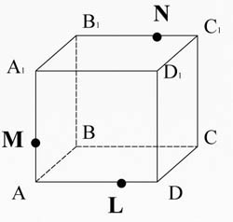
Соединим точки M и L, лежащие в плоскости AA₁D₁D.
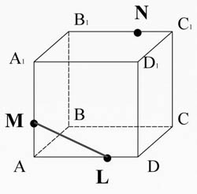
Пересечем прямую ML ( принадлежащую сечению) с ребром A₁D₁, они лежат в одной плоскости AA₁D₁D. Получим точку X₁.
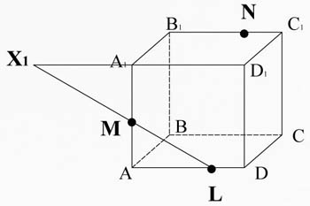
Точка X₁ лежит на ребре A₁D₁, а значит и плоскости A₁B₁C₁D₁, соединим ее сточкой N, лежащей в этой же плоскости.
X₁ N пересекается с ребром A₁B₁ в точке К.
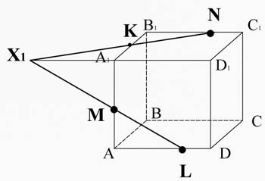
Соединим точки K и M, лежащие в одной плоскости AA₁B₁B.
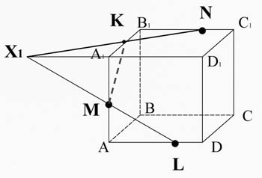
Найдем прямую пересечения плоскости сечения с плоскостью DD₁C₁C:
пересечем прямую ML (принадлежащую сечению) с ребром DD₁, они лежат в одной плоскости AA₁D₁D, получим точку X₂;
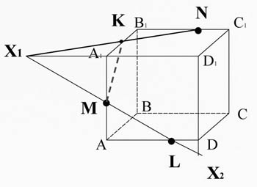
пересечем прямую KN (принадлежащую сечению) с ребром D₁C₁, они лежат в одной плоскости A₁B₁C₁D₁, получим точку X₃;
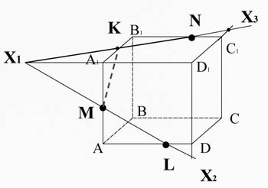
Точки X₂ и X₃ лежат в плоскости DD₁C₁C. Проведем прямую X₂ X₃ , которая пересечет ребро C₁C в точке T, а ребро DC в точке P. И соединим точки L и P, лежащие в плоскости ABCD.
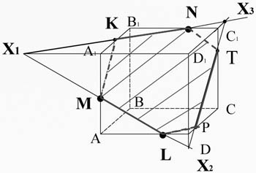
MKNTPL - искомое сечение.
Пример 2.
Рассмотрим ту же самую задачу на построение сечения, но воспользуемся свойством параллельных плоскостей. Это облегчит нам построение сечения.
.
Соединим точки M и L, лежащие в плоскости AA₁D₁D.
.
Через точку N, проведем прямую NT параллельную прямой ML. Прямые NT и ML лежат в параллельных плоскостях по свойству параллелепипеда.
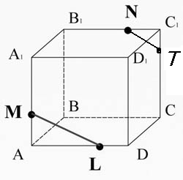.
Пересечем прямую ML ( принадлежащую сечению) с ребром A₁D₁, они лежат в одной плоскости AA₁D₁D. Получим точку X₁.
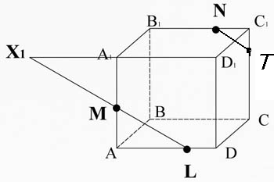.
Точка X₁ лежит на ребре A₁D₁, а значит и плоскости A₁B₁C₁D₁, соединим ее сточкой N, лежащей в этой же плоскости.
X₁ N пересекается с ребром A₁B₁ в точке К.
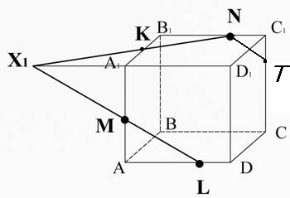.
Соединим точки K и M, лежащие в одной плоскости AA₁B₁B.
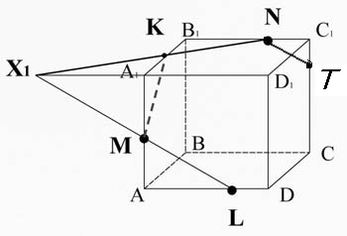.
Проведем прямую TP через точку T, параллельно прямой KM ( они лежат в параллельных плоскостях).
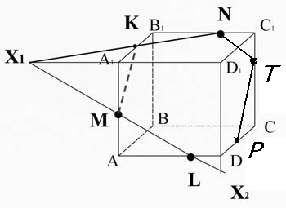.
Соединим точки P и L ( они лежат в одной плоскости).
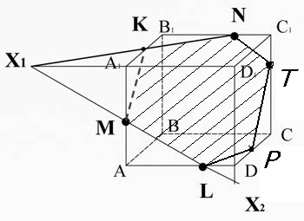.
MKNTPL - искомое сечение.
Задача №2
Дан прямоугольный параллелепипед ABCDA₁B₁C₁D₁. Построить сечение, проходящее через точки M, N, L; если известно точка М лежит на ребре A₁B₁ , точка L лежит на ребре A₁D₁ , точка N лежит на ребре BC.

